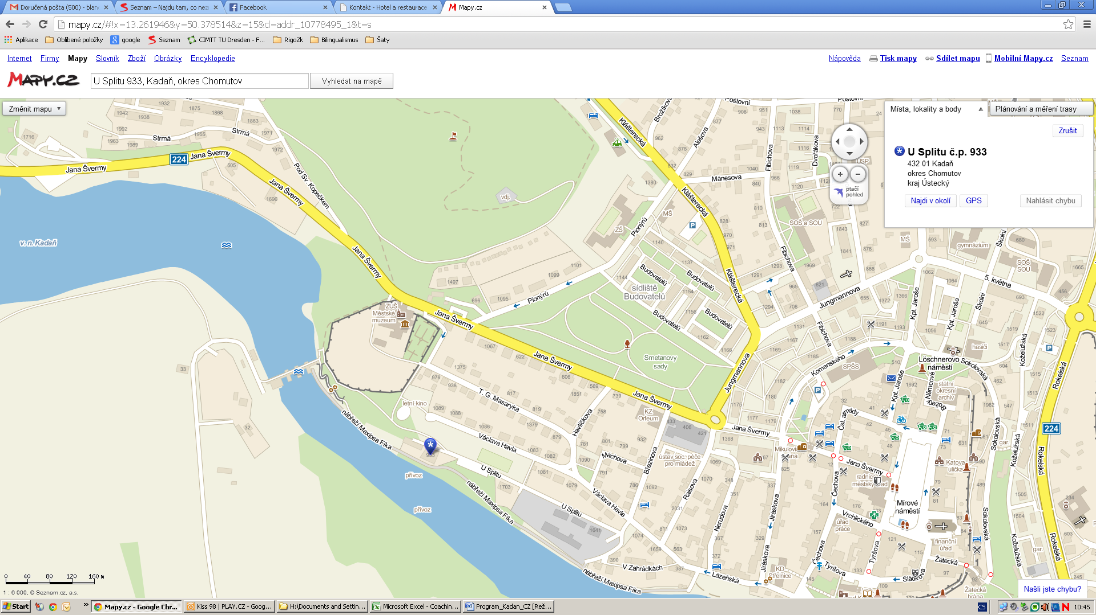Coaching workshop
v rámci projektu Cíl 3 – PŘÍHRANIČÍ 2.0

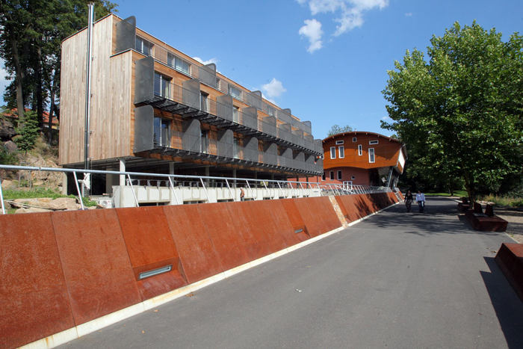
Místo: Kadaň, Hotel Split
(U Splitu 933, 432 01 Kadaň)
Termín: 4. – 6. 4. 2014

Pátek 4. 4. 2014
11:00 – 12:00 příjezd účastníků, ubytování
12:00 – 13:00 oběd
13:00 – 13:30 zahájení, přivítání účastníků
13:30 – 14:30 programy podpory po ukončení studia „BAFA“-Modul – Lisa Tochtenhagen
14:30 – 15:30 samostatná práce studentů
15:30 – 16:00 přestávka, občerstvení
16:00 – 18:00 samostatná práce studentů
18:00 – 19:00 večeře
19:00 – 21:00 prezentace prozatímních výsledků studentských prací a následná diskuze (zhodnocení)

Sobota 5. 4. 2014
07:00 – 08:30 snídaně
08:30 – 10:00 finanční část projektů (tvorba rozpočtu) – Ilona Scherm, Petr Lauterbach
10:00 – 10:30 přestávka, občerstvení
10:30 – 12:00 samostatná práce studentů
12:00 – 13:00 oběd
13:00 – 18:00 exkurze: prohlídka města Kadaň, busem do Klášterce nad Ohří (prohlídka města), pěšky zpět po cyklostezce podél Ohře do Kadaně
18:00 – 19:00 večeře
19:00 – 21:00 samostatná práce studentů

Neděle 6. 4. 2014
07:30 – 08:30 snídaně
08:30 – 10:00 samostatná práce studentů
10:00 – 10:30 přestávka, občerstvení
10:30 – 12:00 představení výsledků studentů
12:00 – 13:00 oběd
13:00 odjezd účastníků

